# Обработка результатов прямых многократных измерений

Министерство образования и науки Российской Федерации

Волгоградский государственный технический университет

(ВолгГТУ)

Кафедра Технология машиностроения

Семестровая работа

по метрологии

Обработка результатов прямых многократных измерений

Выполнил: ст. гр. АУ – 323 Добриньков А. В.

Проверил: Карабань В. Г.

Волгоград 2010

Задание

1.         Построить полигон, гистограмму и теоретическое распределение измеренных величин.

2.         Проверить согласие теоретического и эмпирического распределений.

3.         Определить доверительные интервалы.

4.         Определить границы диапазона рассеивания значений и погрешностей.

Исходные данные

|  |  |  |  |
| --- | --- | --- | --- |
| Номер интервала | Границы интервалов | | Частотаmi |
| свыше | до |
| 1 | 19,97 | 19,99 | 2 |
| 2 | 19,99 | 20,01 | 2 |
| 3 | 20,01 | 20,03 | 12 |
| 4 | 20,03 | 20,05 | 25 |
| 5 | 20,05 | 20,07 | 35 |
| 6 | 20,07 | 20,09 | 62 |
| 7 | 20,09 | 20,11 | 66 |
| 8 | 20,11 | 20,13 | 77 |
| 9 | 20,13 | 20,15 | 39 |
| 10 | 20,15 | 20,17 | 29 |
| 11 | 20,17 | 20,19 | 20 |
| 12 | 20,19 | 20,21 | 7 |
| 13 | 20,21 | 20,23 | 2 |

1. Построение эмпирического и теоретического распределений

При построении гистограмм и полигонов по оси абсцисс откладывают значения результатов измерений (середины интервалов xi), а по оси ординат – вероятность попадания в каждый i – тый интервал:

.

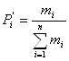

Вычислим  на каждом участке: (Σmi = 378)



|  |  |  |
| --- | --- | --- |
| Номер интервала | Эмпирические частности | Середина интервала , мм |
| 1 | 0,005291 | 19,98 |
| 2 | 0,005291 | 20,00 |
| 3 | 0,031746 | 20,02 |
| 4 | 0,066138 | 20,04 |
| 5 | 0,092593 | 20,06 |
| 6 | 0,164021 | 20,08 |
| 7 | 0,174603 | 20,10 |
| 8 | 0,203704 | 20,12 |
| 9 | 0,103175 | 20,14 |
| 10 | 0,07672 | 20,16 |
| 11 | 0,05291 | 20,18 |
| 12 | 0,018519 | 20,20 |
| 13 | 0,005291 | 20,22 |

Построим гистограмму и полигон по полученным значениям:

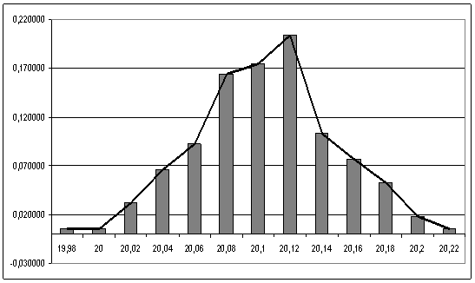

Для построения теоретического распределения необходимо определить приближённые значения математического ожидания  и среднеквадратического отклонения S.



|  |  |  |  |  |  |  |
| --- | --- | --- | --- | --- | --- | --- |
| Номер интервала | Частота | Середина интервала | mixi | mixi2 | S |  |
| 1 | 2 | 19,98 | 39,96 | 798,4008 | 0,043395663 | 20,10486772 |
| 2 | 2 | 20 | 40 | 800 |
| 3 | 12 | 20,02 | 240,24 | 4809,6048 |
| 4 | 25 | 20,04 | 501 | 10040,04 |
| 5 | 35 | 20,06 | 702,1 | 14084,126 |
| 6 | 62 | 20,08 | 1244,96 | 24998,7968 |
| 7 | 66 | 20,1 | 1326,6 | 26664,66 |
| 8 | 77 | 20,12 | 1549,24 | 31170,7088 |
| 9 | 39 | 20,14 | 785,46 | 15819,1644 |
| 10 | 29 | 20,16 | 584,64 | 11786,3424 |
| 11 | 20 | 20,18 | 403,6 | 8144,648 |
| 12 | 7 | 20,2 | 141,4 | 2856,28 |
| 13 | 2 | 20,22 | 40,44 | 817,6968 |
| Σ | 378 |  | 7599,64 | 152790,47 |  | |

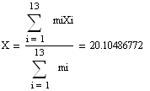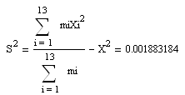

По виду гистограммы и полигона предполагаем нормальный закон распределения с функцией плотности

рассеивание погрешность гистограмма плотность

,



,



а вероятность попадания результата измерений в i-тый интервал величиной h = 0.02:

.



|  |  |  |  |  |  |
| --- | --- | --- | --- | --- | --- |
| Номер интервала | Середина интервала |  |  |  |  |
| 1 | 19,98 | 2,877424 | 0,006354 | 0,002928 | 0,005291 |
| 2 | 20,00 | 2,416549 | 0,02152 | 0,009918 | 0,005291 |
| 3 | 20,02 | 1,955673 | 0,058938 | 0,027163 | 0,031746 |
| 4 | 20,04 | 1,494797 | 0,13053 | 0,060158 | 0,066138 |
| 5 | 20,06 | 1,033922 | 0,233766 | 0,107737 | 0,092593 |
| 6 | 20,08 | 0,573046 | 0,338534 | 0,156022 | 0,164021 |
| 7 | 20,10 | 0,112171 | 0,39644 | 0,18271 | 0,174603 |
| 8 | 20,12 | 0,348705 | 0,37541 | 0,173017 | 0,203704 |
| 9 | 20,14 | 0,80958 | 0,287466 | 0,132486 | 0,103175 |
| 10 | 20,16 | 1,270456 | 0,178001 | 0,082036 | 0,07672 |
| 11 | 20,18 | 1,731331 | 0,089127 | 0,041076 | 0,05291 |
| 12 | 20,20 | 2,192207 | 0,036087 | 0,016632 | 0,018519 |
| 13 | 20,22 | 2,653083 | 0,011815 | 0,005445 | 0,005291 |

Построим теоретическое распределение результатов измерений

:

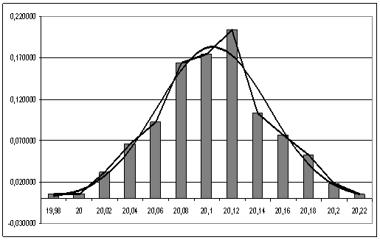

# 2. Проверка согласия эмпирического и теоретического распределений

Согласно критерию Колмогорова, сравнивают эмпирические и теоретические значения, но уже не плотности распределения, а интегральной функции F(xi). Значение максимальной (по абсолютной величине) разности между ними DN подставляют в выражение:

,



где  – объём выборки. Считают, что эмпирическое распределение хорошо согласуется с теоретическим, если .



Таблица

|  |  |  |  |  |  |
| --- | --- | --- | --- | --- | --- |
| Номер интервала |  |  |  |  |  |
| 1 | 0,002928 | 0,005291 | 0,002928 | 0,005291 | 0,002363 |
| 2 | 0,009918 | 0,005291 | 0,012846 | 0,010582 | 0,002264 |
| 3 | 0,027163 | 0,031746 | 0,040009 | 0,042328 | 0,002319 |
| 4 | 0,060158 | 0,066138 | 0,100168 | 0,108466 | 0,008298 |
| 5 | 0,107737 | 0,092593 | 0,207904 | 0,201058 | 0,006846 |
| 6 | 0,156022 | 0,164021 | 0,363927 | 0,365079 | 0,001153 |
| 7 | 0,182710 | 0,174603 | 0,546636 | 0,539683 | 0,006954 |
| 8 | 0,173017 | 0,203704 | 0,719653 | 0,743386 | 0,023733 |
| 9 | 0,132486 | 0,103175 | 0,852140 | 0,846561 | 0,005579 |
| 10 | 0,082036 | 0,076720 | 0,934176 | 0,923280 | 0,010895 |
| 11 | 0,041076 | 0,052910 | 0,975252 | 0,976190 | 0,000938 |
| 12 | 0,016632 | 0,018519 | 0,991884 | 0,994709 | 0,002825 |
| 13 | 0,005445 | 0,005291 | 0,997329 | 1,000000 | 0,002671 |

В нашем случае максимальное значение разности:

DN = F’8 – F8 = 0,023733, N = ∑mi = 378



Для lN=0,4614 по таблице находим g = 0,01 Þ (1 – 0,01) = 0,99 > 0,1. Т. о. эмпирическое распределение хорошо согласуется с теоретическим.

# 3. Определение доверительных интервалов

Доверительный интервал для математического ожидания M определяется из выражения:

 ,



значение tg возьмём из справочника, для g » 0,01 и N = 13: tg = 3,06,

тогда **20,06804 мм < M < 20,14170 мм**

Доверительный интервал для среднего квадратического отклонения определим из выражения:



 ,



значения c12 и c22 определяем по справочнику, для g1 » 0,01 , g2 » 0,99 и N=13: c12=26,2; c22=3,57,

тогда **0,02937 мм <  <0,07956 мм**



4. Определение диапазона рассеивания значений

Определение границ диапазона рассеивания значений по результатам измерений, при вероятности риска 0,027.

М »  = 20,10486772 мм



S »  = 0,043395663 мм



М-3 » 19.9747 мм



М+3 » 20.2351 мм



Определение границ диапазона рассеивания значений по результатам измерений, при допускаемом значении вероятности риска 2β=0,001.

М±σ



 = 0,4995, Þ  = 3,29



М-3,29 = 19,9621 мм



М+3,29 = 20,2476 мм



# Для партии деталей проведены измерения координат X,Y двух отверстий 1 и 2. Определить средний размер и среднее квадратическое отклонение размера межцентрового расстояния.

|  |  |  |  |  |
| --- | --- | --- | --- | --- |
| Номер измерения | Значения параметра | | | |
|  | X1 | X2 | Y1 | Y2 |
| 1 | 26,792 | 28,394 | 29,9 | 31,911 |
| 2 | 26,787 | 28,487 | 29,901 | 31,922 |
| 3 | 26,79 | 28,39 | 29,913 | 31,914 |
| 4 | 26,792 | 28,592 | 29,902 | 31,899 |
| 5 | 26,791 | 28,494 | 29,903 | 31,898 |
| 6 | 26,782 | 28,485 | 29,912 | 31,91 |
| 7 | 26,792 | 28,591 | 29,901 | 31,891 |
| 8 | 26,792 | 28,791 | 29,903 | 31,902 |
| 9 | 26,787 | 28,584 | 29,912 | 31,898 |
| 10 | 26,793 | 28,572 | 29,906 | 31,907 |
| 11 | 26,79 | 28,493 | 29,9 | 31,899 |
| 12 | 26,794 | 28,493 | 29,912 | 31,898 |
| 13 | 26,786 | 28,576 | 29,903 | 31,889 |

Для определения среднего размера  и среднего квадратического отклонения S воспользуемся следующими формулами:

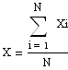

где N=13

 = 26,7898 мм = 0,003411895 мм



= 28,534 мм = 0,10339165 мм



 = 29,9052 мм  = 0,005117842 мм



 = 31,9029 мм  = 0,009393806 мм



Определим средний размер межцентрового расстояния:

 = 2,1318 мм



Определим среднее квадратическое отклонение размера межцентрового расстояния по формуле:

,



где  – частная производная по от  и  – частная производная по  от :



 = -0,3491



 = 0,3491



 = -0,9371



 = 0,9371



Т. о. SL = 0,0375 мм.